**МИНИСТЕРСТВО ОБРАЗОВАНИЯ РЕСПУБЛИКИ БЕЛАРУСЬ БЕЛОРУССКИЙ ГОСУДАРСТВЕННЫЙ УНИВЕРСИТЕТ**

Факультет прикладной математики и информатики

Чешко Ульяна Геннадьевна

Отчет по лабораторной работе №6.3 курса

«МД и СУБД» студентки 2 курса 5 группы

Преподаватель

Волчецкая Полина Сергеевна

**Минск 2023**

Лабораторная 6.3 Агрегатные функции. Группировка данных. Фильтрация групп

Задание 1. Создайте в вашей рабочей БД Таблицу Tabl_Kontinent$ следующего вида. Определите структуру, введите данные.

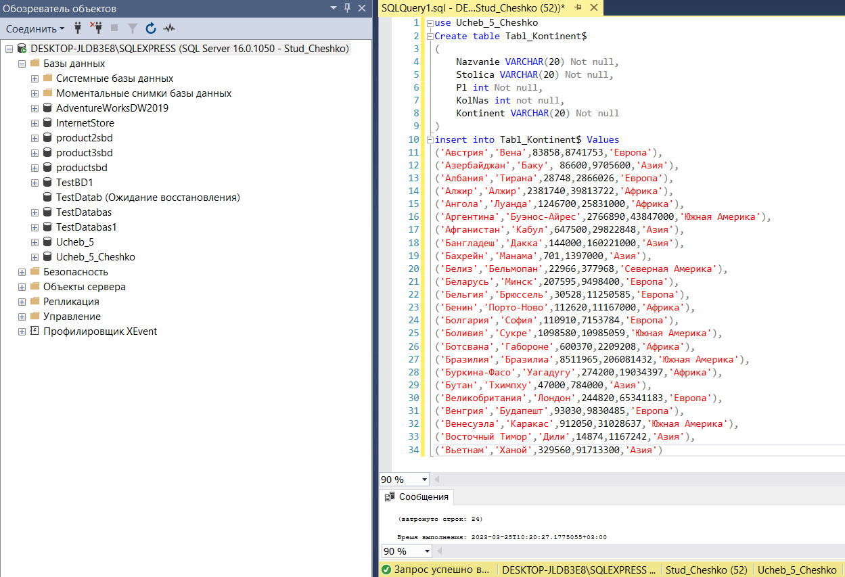

Задание 2. Вывести максимальную площадь стран

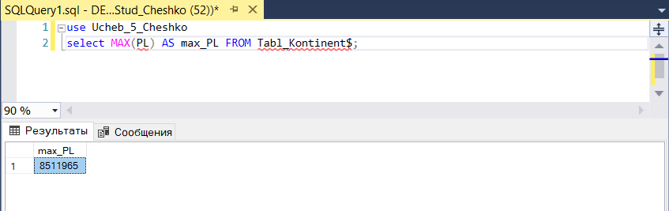

Задание 3. Вывести наименьшее население стран в Африке

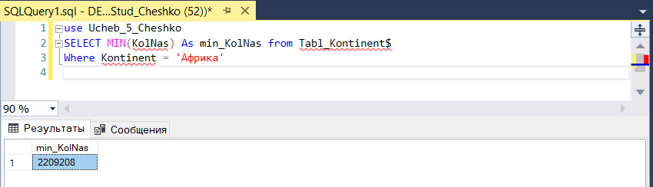

Задание 4. Вывести суммарное население стран Северной и Южной Америки

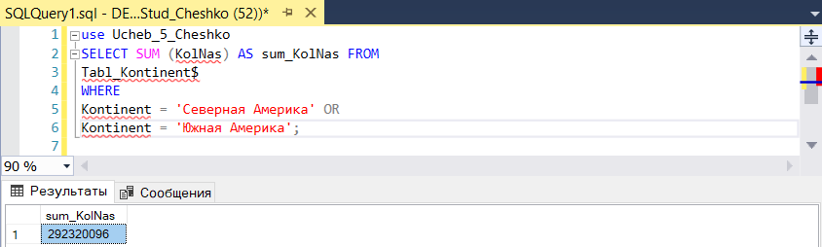

Задание 5. Вывести среднее население стран, кроме европейских. Результат округлить до двух знаков.

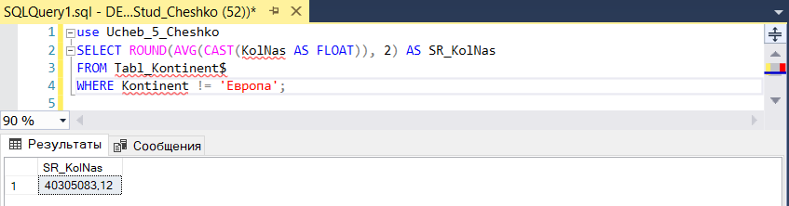

Задание 6. Вывести количество стран, название которых начинается с буквы «С»

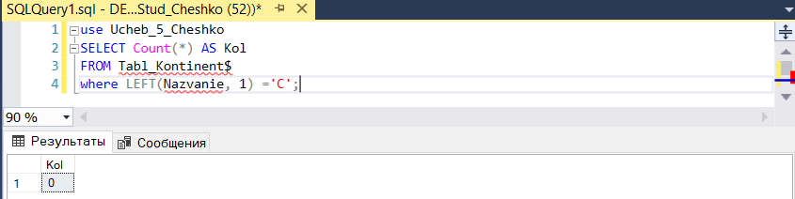

Задание 7. Вывести количество континентов, где есть страны

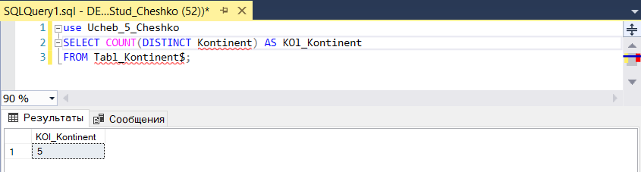

Задание 8. Вывести разницу населения между странами с наибольшим и наименьшим количеством граждан:

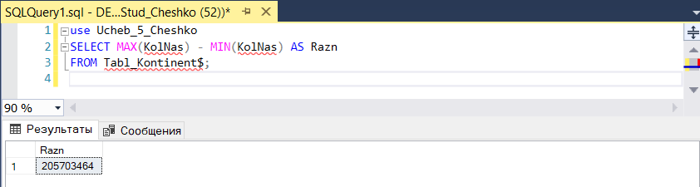

Задание 9. Вывести количество стран на каждом континенте. Результат отсортировать по количеству стран по убыванию

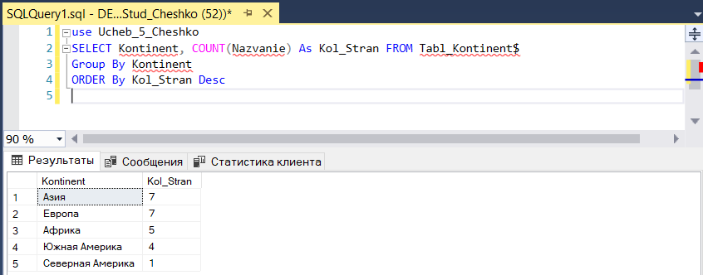

Задание 10. Вывести количество стран по первым буквам в названии. Результат отсортировать в алфавитном порядке

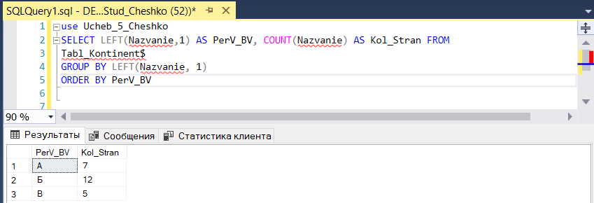

Задание 11. Вывести список континентов, где плотность населения больше, чем 100 чел. на кв. км:

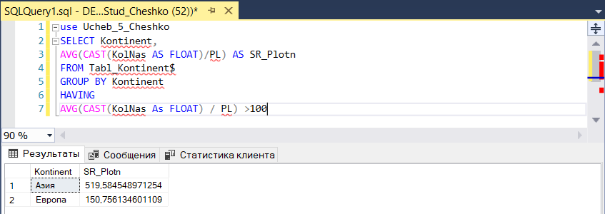

Задание 12. Ожидается, что через 25 лет население Европы и Азии вырастет на 20%, Северной Америки и Африки на 50%, а остальных частей мира – на 70%. Вывести список континентов с прогнозируемым населением

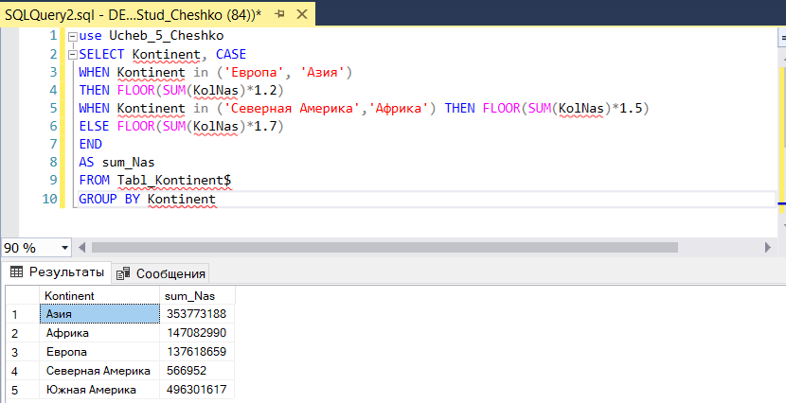

Задание 13. Вывести список континентов, где разница по населению между наибольшими и наименьшими странами не более в 1000 раз

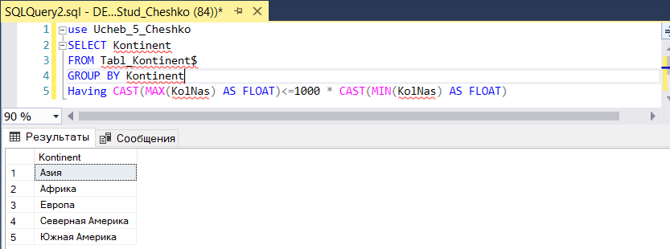

Задание 14. Вывести количество стран, у которых нет столицы (не введена в базу)

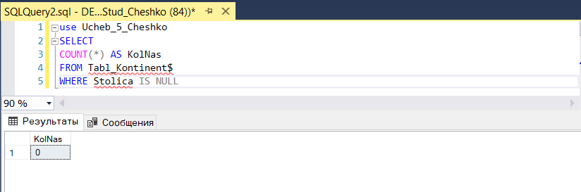

Задание 15. Вывести количество символов в самых длинных и коротких названиях стран и столиц Использовать строковую функцию LEN(строка) возвращает количество символов в заданной строке

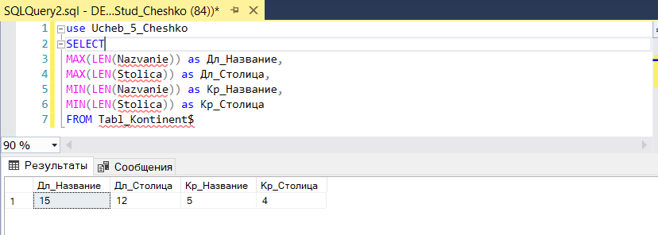

Задание 16. Вывести список континентов, у которых средняя плотность среди стран с площадью более 1 млн. кв. км больше, чем 10 чел. на кв. км. Результат отсортировать по плотности по убыванию.

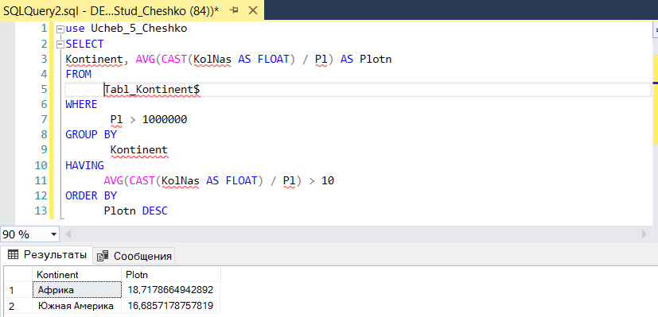

Самостоятельная работа.

17. Вывести минимальную площадь стран.

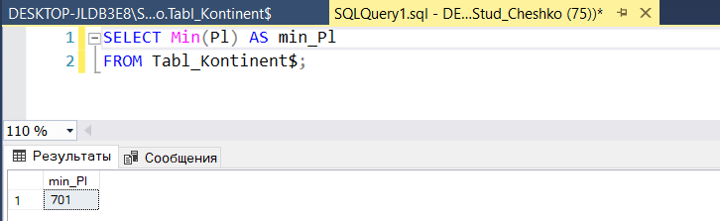

18. Вывести наибольшую по населению страну в Северной и Южной Америке.

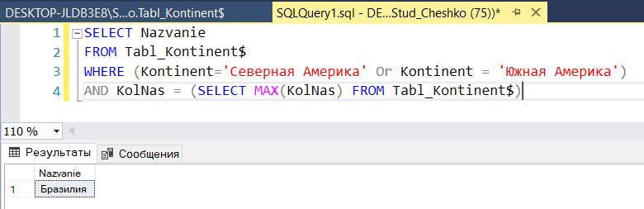

19. Вывести среднее население стран. Результат округлить до одного знака.

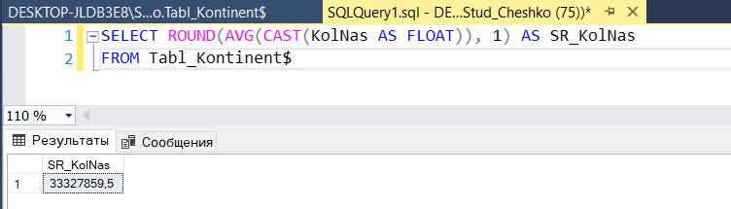

20. Вывести количество стран, у которых название заканчивается на «ан», кроме стран, у которых название заканчивается на «стан».

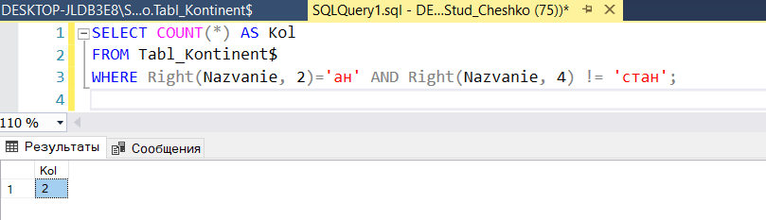

21. Вывести количество континентов, где есть страны, название которых начинается с буквы «Р».

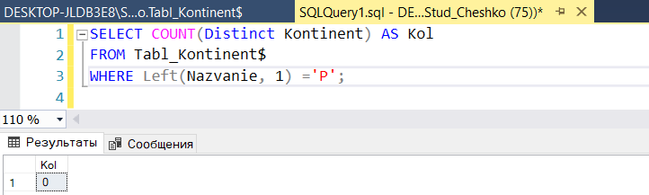

22. Сколько раз страна с наибольшей площадью больше, чем страна с наименьшей площадью?

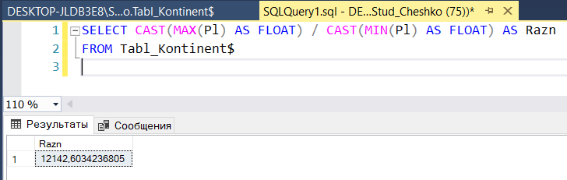

23. Вывести количество стран с населением больше, чем 100 млн. чел. на каждом континенте.

Результат отсортировать по количеству стран по возрастанию.

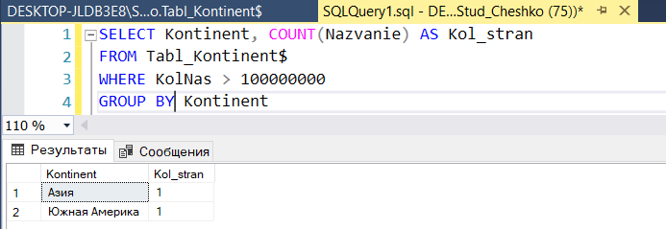

24. Вывести количество стран по количеству букв в названии. Результат отсортировать по убыванию.

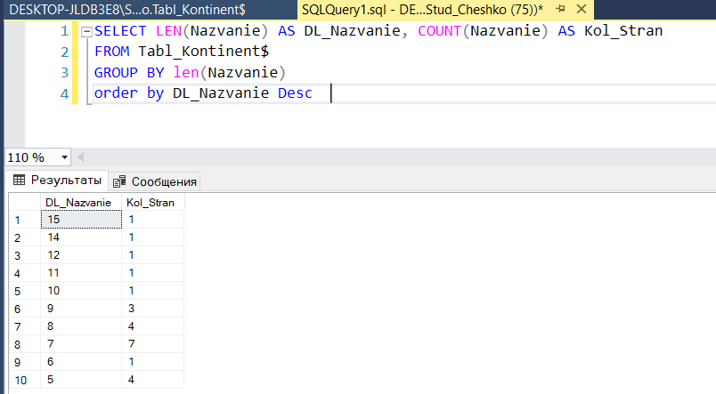

25. Ожидается, что через 20 лет население мира вырастет на 10%. Вывести список континентов с прогнозируемым населением:

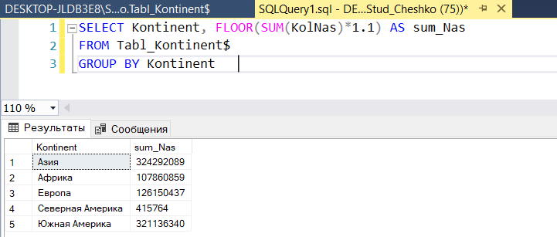

26. Вывести список континентов, где разница по площади между наибольшими и наименьшими странами не более в 10000 раз:

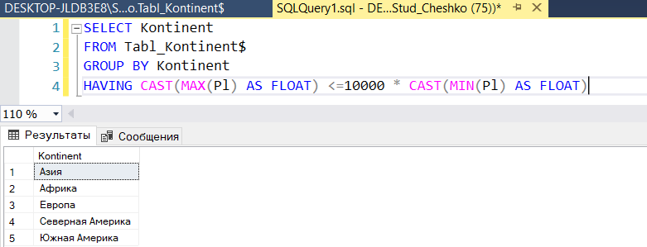

27. Вывести среднюю длину названий Африканских стран.

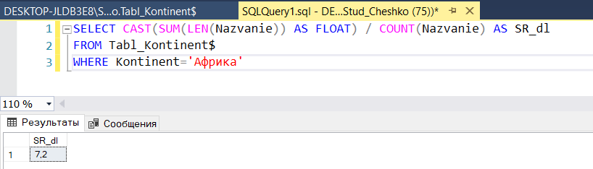

28. Вывести список континентов, у которых средняя плотность среди стран с населением более 1 млн. чел. больше, чем 30 чел. на кв. км.

